Duoc UC
Ingeniería en Informática · Capstone (PTY4614)
Evidencia de Retrospectiva
MiniTrabajo
Fase 2 · Desarrollo del Proyecto APT
Integrantes
Fabián Molina
Alexsander Atenas
Kevin Valenzuela

1. Datos de la retrospectiva

Sprint | 2
Fecha de la reunión | 14-09
Modalidad (presencial / Teams) | Online
Duración | 15 min
Registro redactado por | kevin valenzuela

Asistentes
Integrante | Rol en el equipo | Asistió (Sí / No)
Fabián Molina | Desarrollador Full-Stack
Alexsander Atenas | Desarrollador Full-Stack
Kevin Valenzuela | Gestión de proyectos / Scrum Master

2. Objetivo del sprint (Sprint Goal)
Contar con el MVP de la app MiniTrabajo, desarrollando las historias de usuario de las 4 épicas del backlog

3. ¿Qué salió bien?
N° | Qué salió bien | Evidencia
1 | El avance de las historias en Trello | 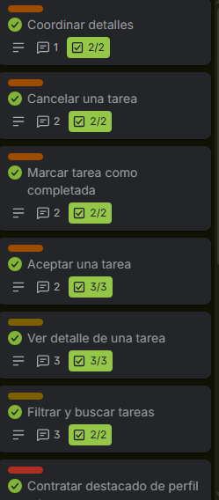
2 | Los comentarios por tarjeta , ya que cada avance o modificación quedaba registrado con fechas | 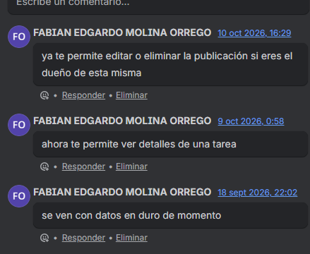
3
4

4. ¿Qué se puede mejorar?

N° | Problema o dificultad | Causa identificada
1 | La comunicación | debido a los tiempos de algunos integrantes, conectaron poco en comunicacion de trabajo pese que ya tenían asignados sus roles
2
3
4

5. Acuerdos de mejora para el próximo sprint

N° | Acuerdo | Responsable | Fecha límite
1 | Comunicación,se buscara mejorar la comunicación ya que ah sido el único inconveniente para avanzar con el proyecto.
2 | Registro del trabajo en Trello ,mejorar las tarjetas, por dificultad | kevin valenzuela
3
4

6. Seguimiento de los acuerdos de la retrospectiva anterior

N° | Acuerdo anterior | ¿Se cumplió? (Sí / Parcial / No) | Resultado observado | Evidencia
1 | Comunicación | parcial | pese a que se ha intentado lograr una mejor comunicación, se ha avanzado poco, por eso se buscará que intente en este siguente sprint un trabajo más en equipo
2
3
4

